Министерство науки и высшего образования РФ
ФГБОУ ВО «Иркутский государственный университет»
Педагогический институт
Кафедра социальной педагогики и психологии

Управление Губернатора Иркутской области и Правительства
Иркутской области по связям с общественностью и
национальным отношениям

Министерство образования Иркутской области

Министерство социального развития, опеки и попечительства Иркутской области

Министерство по молодежной политике Иркутской области

Уполномоченный по правам ребенка в Иркутской области

Уполномоченный по правам человека в Иркутской области

МКУ г. Иркутска «Информационно-методический центр развития образования»

ГАУ Иркутской области «Центр психолого-педагогической, медицинской и социальной помощи»

ОГКУ «Центр профилактики социально-негативных явлений в молодежной среде»

Муниципальное бюджетное образовательное учреждение «Средняя общеобразовательная школа № 23» г. Иркутска




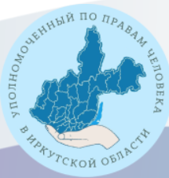
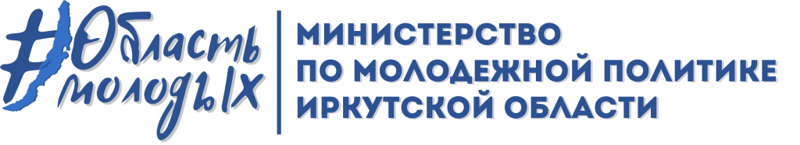
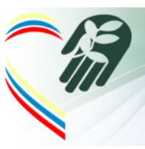

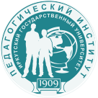
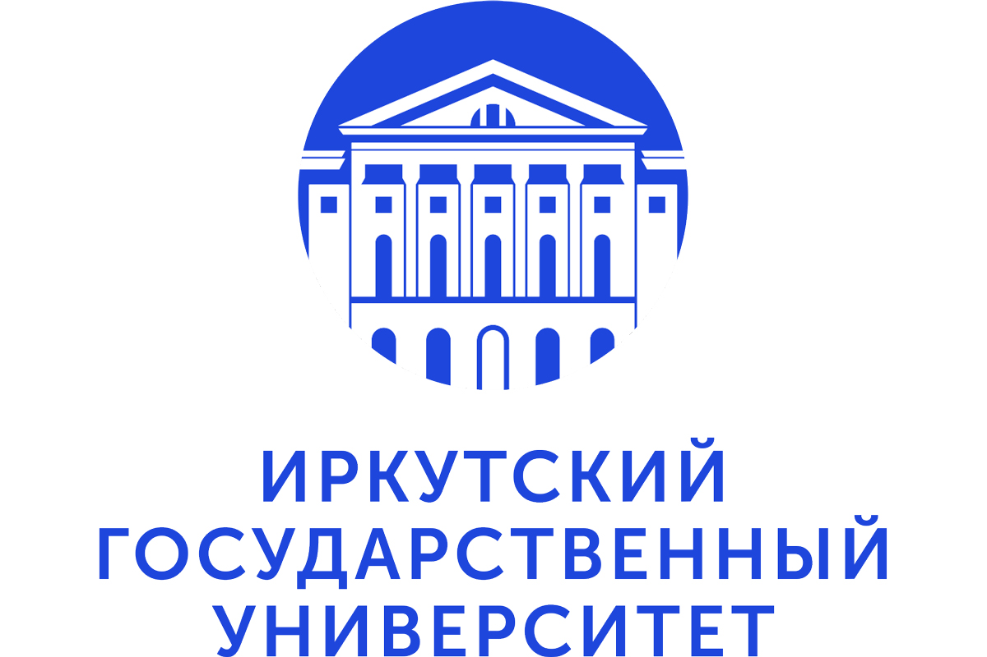
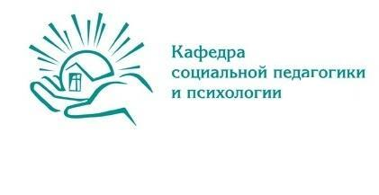
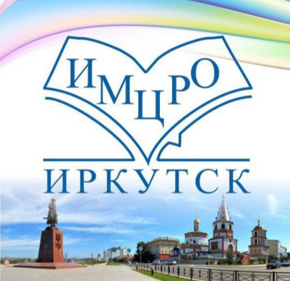


ИНФОРМАЦИОННОЕ ПИСЬМО

Пятая Международная научно-практическая конференция
«МЕЖВЕДОМСТВЕННЫЙ ПОДХОД К СОПРОВОЖДЕНИЮ ЛИЧНОСТИ, ОКАЗАВШЕЙСЯ В ТРУДНОЙ ЖИЗНЕННОЙ СИТУАЦИИ: ТЕОРИЯ И ЛУЧШИЕ ПРАКТИКИ»
24 октября 2025 г., г. Иркутск

Уважаемые коллеги!
Приглашаем вас принять участие в работе Пятой международной научно-практической конференции «Межведомственный подход к сопровождению личности, оказавшейся в трудной жизненной ситуации: теория и лучшие практики», которая состоится 24 октября 2025 г. Сборник статей по итогам конференции будет размещен в электронной библиотеке e-library и зарегистрирован в наукометрической базе РИНЦ (Российский индекс научного цитирования).
Цель конференции состоит в осмыслении и обсуждении современного состояния, опыта и перспектив дальнейшего развития теории и практики профессиональной деятельности специалистов на основе межведомственного взаимодействия в контексте сопровождения личности, оказавшейся в трудной жизненной ситуации.
Задачи конференции:
- представление и осмысление исторического опыта в области межведомственного взаимодействия с целью сопровождения личности, оказавшейся в трудной жизненной ситуации;
- обсуждение методологических проблем межведомственного взаимодействия специалистов в области социальной сферы, образования, культуры, юриспруденции, политики, управления и др. с целью оказания помощи и поддержки личности и семье в трудной жизненной ситуации;
- презентация лучших современных социальных, социально-педагогических и социально-психологических практик межведомственного взаимодействия;
- представление практического опыта социально-педагогической, социально-психологической и социальной работы с различными категориями населения, нуждающимися в сопровождении и поддержке;
- обсуждение актуальных проблем, исторического опыта, перспектив и инноваций в подготовке специалиста, готового к организации межведомственного взаимодействия с целью организации помощи личности, оказавшейся в трудной жизненной ситуации;
- определение направлений и содержания взаимодействия специалистов различных ведомств и общественности в обеспечении помощи личности, оказавшейся в трудной жизненной ситуации.
УЧАСТНИКИ КОНФЕРЕНЦИИ

К участию в конференции приглашаются учёные и преподаватели образовательных организаций высшего образования и среднего профессионального образования, а также психологи, социальные педагоги, социальные работники, учителя-практики; специалисты государственных и негосударственных учреждений сферы культуры, бизнеса, здравоохранения, управления и др., сотрудники правоохранительных органов; представители общественных организаций, занимающиеся защитой детства, поддержкой человека, оказавшегося в трудной жизненной ситуации; студенты, магистранты, аспиранты.

ОРГАНИЗАЦИОННЫЙ КОМИТЕТ КОНФЕРЕНЦИИ

Семиров Александр Владимирович, директор Педагогического института Иркутского государственного университета, доктор физико-математических наук, профессор.
Федосова Ирина Валерьяновна, заместитель директора Педагогического института Иркутского государственного университета, зав.кафедрой социальной педагогики и психологии, кандидат педагогических наук, доцент.
Куриленкова Ольга Александровна, начальник управления Губернатора Иркутской области и Правительства Иркутской области по связям с общественностью и национальным отношениям.
Цыганова Маргарита Михайловна, министр по молодежной политике Иркутской области.
Апанович Елена Владимировна, заместитель министра образования Иркутской области.
Афанасьева Татьяна Витальевна, Уполномоченный по правам ребенка в Иркутской области.
Семёнова Светлана Николаевна, Уполномоченный по правам человека в Иркутской области.
Симакова Мария Сергеевна, начальник Управления опеки и попечительства министерства социального развития, опеки и попечительства Иркутской области.
Василькова Юлия Викторовна, директор МКУ г. Иркутска «Информационно-методический центр развития образования»
Михайлова Валентина Николаевна, директор ГАУ ИО «Центр психолого-педагогической, медицинской и социальной помощи».
Шубкина Олеся Викторовна, директор ОГКУ «Центр профилактики социально-негативных явлений в молодежной среде».
Бобенко Галина Михайловна, директор МБОУ «Средняя общеобразовательная школа № 23» г. Иркутска.
Костин Александр Константинович, доктор педагогических наук, доцент, профессор кафедры социальной педагогики и психологии Педагогического института Иркутского государственного университета.
Беринская Инна Владимировна, кандидат педагогических наук, доцент, заведующий отделением ПСиСпО Педагогического института Иркутского государственного университета.
Гордина Ольга Васильевна, кандидат педагогических наук, доцент, доцент кафедры социальной педагогики и психологии Педагогического института Иркутского государственного университета.
Рерке Виктория Игоревна, кандидат психологических наук, доцент, доцент кафедры социальной педагогики и психологии Педагогического института Иркутского государственного университета.
Матафонова Светлана Иннокентьевна, кандидат психологических наук, доцент кафедры социальной педагогики и психологии Педагогического института Иркутского государственного университета.
Кибальник Алёна Вячеславовна, кандидат педагогических наук, доцент, доцент кафедры социальной педагогики и психологии Педагогического института Иркутского государственного университета.
Ушева Татьяна Фёдоровна, кандидат педагогических наук, доцент, доцент кафедры социальной педагогики и психологии Педагогического института Иркутского государственного университета.
Гордин Александр Иннокентьевич, кандидат педагогических наук, доцент, доцент кафедры социальной педагогики и психологии Педагогического института Иркутского государственного университета.
НАПРАВЛЕНИЯ РАБОТЫ КОНФЕРЕНЦИИ

НАПРАВЛЕНИЯ РАБОТЫ КОНФЕРЕНЦИИ
НАПРАВЛЕНИЯ НФЕРЕНЦИИ
- Исторический опыт в области социально-педагогической деятельности и социальной работы.
- Концептуальные основы организации межведомственного взаимодействия в области социально-педагогической деятельности и социальной работы с личностью, оказавшейся в трудной жизненной ситуации.
- Социально-педагогические и социально-психологические подходы к организации межведомственного взаимодействия в работе с детьми, оказавшимися в трудной жизненной ситуации.
- Методы и технологии комплексного сопровождения молодежи «группы риска» на межведомственной основе.
- Межведомственное взаимодействие специалистов в профилактике и коррекции социально-негативных явлений в обществе.
- Взаимодействие специалистов в области социальной работы, сферы образования, медицины, правоохранительных органов, направленное на активизацию потенциала семей с детьми, поддержку их ресурсов и создание условий по организации вывода из трудной жизненной ситуации.
- Актуальные проблемы профессиональной подготовки специалистов, готовых к организации межведомственного взаимодействия в области социальной работы, сферы образования, культуры, политики, бизнеса и управления в целях поддержки социально уязвимых категорий населения.
- Лучшие практики волонтерства в сопровождении личности, оказавшейся в трудной жизненной ситуации.
- Межведомственный подход к организации социально-педагогического сопровождения взрослого человека в контексте непрерывного образования.

РАБОТА РАБООНФЕРЕНЦИИ
ОРГАНИЗАЦИЯ РАБОТЫ КОНФЕРЕНЦИИ
КОНФЕРЕНЦИИ
РАБОТА РАБОТА КОНФЕРЕНЦИИ
Рабочие языки конференции: русский, английский.
Формы участия в работе конференции – очная (выступление с докладом на секции, проведение мастер-класса или др. интерактивных форм, участие в работе секций или интерактивных площадок конференции), заочная (публикация статьи), дистанционная (с использованием видеоконференцсвязи). За участие в работе конференции взимается оргвзнос (при условии публикации или получения сертификата).
Регламент выступления: до 15 минут на пленарном заседании, до 10 минут на заседании секции.
Для участия в конференции необходимо до 30 сентября 2025 г. представить в оргкомитет:
- заявку на участие в конференции на каждого участника отдельно (форма в приложении к письму);
- текст научной статьи, оформленный по требованиям (при условии публикации);
- сканированную копию квитанции c оплатой оргвзноса (при условии публикации статьи или получения сертификата).
Все необходимые материалы отправлять в оргкомитет по электронной почте kspps2022@yandex.ru в трех файлах: заявка и статья в текстовом формате с именами файлов «Фамилия_И.О._Заявка» и «Фамилия_И.О._Статья», а также сканированная квитанция с именем файла «Фамилия_И.О._Квитанция».
При получении материалов Оргкомитет в течение 3 рабочих дней отправляет на адрес автора письмо с подтверждением их получения. Участники, не получившие подтверждения, должны продублировать материалы либо связаться с Оргкомитетом по телефону.
Программа конференции будет разослана участникам до её начала. Сертификаты и сборник материалов конференции будут отправлены участникам по электронной почте в течение месяца со дня её проведения.

ПУБЛИ ПУБЛИКАЦИИ
ПУБЛИКАЦИИ
КАЦИИ
ПУБЛИКАЦИИ
Материалы конференции будут опубликованы в форме электронного сборника статей. Сборнику будут присвоены соответствующие библиотечные индексы УДК, ББK и международный стандартный книжный номер (ISBN). Материалы конференции будут разосланы по основным библиотекам России.
Требования к оформлению материалов для публикации
Объем статьи – от 4 до 10 страниц текста на листах формата А4, межстрочный интервал - одинарный, формат текста – Microsoft Word, *.doc, тип шрифта - Times New Roman, размер (кегль) 14, поля со всех сторон 2 см, выравнивание по ширине, абзацный отступ 1,25 см, страницы не нумеруются, устанавливается автоматическая расстановка переносов.
Материалы для публикации должны содержать разделы в следующем порядке:
Блок 1 – на русском языке: УДК; инициалы и фамилия автора (-ов); должность; ученая степень; ученое звание; название организации автора, электронная почта автора; название статьи; аннотация (резюме); ключевые слова. Блок 2 - информация Блока 1 в той же последовательности - на английском языке. Блок 3 – полный текст статьи на русском языке. Блок 4 – библиографический список на русском языке (название «Библиографический список»).
Рисунки и таблицы располагаются в тексте произвольным образом. Рисунки следует выполнять в формате *.jpg, *.bmp или в редакторе MS Word. Рисунки должны быть вставлены в текст и быть четкими, черно-белыми. Таблицы и рисунки с поворотом листа не допускаются. Название и номера рисунков указываются под рисунками, названия и номера таблиц – над таблицами.
Ссылки на литературу указываются номерами в квадратных скобках (например: [1, с. 108]). Библиографический список приводится по алфавиту после текста, размер шрифта 12, оформляется в соответствии с ГОСТ Р 7.0.5-2008.
Материалы, не соответствующие тематике и научному уровню конференции, а также присланные позже установленного срока, не рассматриваются. Оригинальность текста для публикации должна составлять не менее 70%.

Алгоритм оформления статьи (образец в Приложении)
- В первой строчке печатается УДК (без УДК статья не принимается к печати). УДК печатается 14 полужирным шрифтом с выравниванием по левому краю, без отступа. Код УДК (Универсальная десятичная классификация) можно найти на сайте http://teacode.com/online/udc
- С новой строки – Имя, Отчество, Фамилия автора на русском языке, 14 полужирным шрифтом с выравниванием по левому краю, без отступа; должность; ученая степень; ученое звание; название организации автора, электронная почта автора.
Если статья написана несколькими авторами, пункт 2 повторяется для каждого автора.
- С новой строки – данные пункта 2 повторить на английском языке.
- С новой строки – название статьи на русском языке, заглавными буквами, 14 полужирным шрифтом с выравниванием по левому краю, без отступа.
- С новой строки – аннотация статьи на русском языке, размер шрифта 12, выравнивание по ширине, отступ первой строки 1,25 см. Объем аннотации не более 2000 знаков. Аннотация должна отражать суть статьи и обозначать актуальность, научную новизну проблемы, а также основные задачи и выводы автора. Слово «аннотация» писать не следует, название статьи в аннотации не повторять.
- С новой строки – ключевые слова на русском языке, размер шрифта 12, выравнивание по ширине страницы, отступ первой строки 1,25 см. Словосочетание «Ключевые слова» пишется в начале строки полужирным курсивом. Далее перечисляются основные понятия и словосочетания, по которым определяется предметная область знания. Между ключевыми словами и словосочетаниями ставится запятая.
- С новой строки – пункты 4-6 на английском языке.
- С новой строки – основной текст статьи. Шрифт – Times New Roman, размер шрифта – 14, межстрочный интервал - одинарный, абзацный отступ – 1,25 см, выравнивание основного текста – по ширине поля.
- Библиографический список на русском языке, выравнивание заголовка «Библиографический список» по левому краю, без отступа. Список оформляется согласно ГОСТ Р 7.0.5–2008, размер шрифта 12, выравнивание основного текста по ширине. Библиографический список формируется из упоминаемых в тексте источников и выставляется в алфавитном порядке (см. образец).
ПУБЛИКАЦИИ
ФИНАНСОВЫЕ УСЛОВИЯ

1. Организационный взнос за участие в конференции – отсутствует.
2. Проживание, питание и проезд (при очном участии) – за счет участников конференции или направляющих организаций.
3. Стоимость публикации в электронном сборнике научных материалов конференции – 1000 рублей за одну статью.

Оплата за публикацию производится в безналичной форме (реквизиты для оплаты высылаются автору после получения оргкомитетом его материалов и утверждения их для печати). Далее высылается сканированная копия квитанции об оплате оргвзноса в оргкомитет конференции. Желающие могут получить сертификат участника конференции, стоимость – 100 руб.
РАБОЧИЙ КАЛЕНДАРЬ КОНФЕРЕНЦИИ
Прием заявок и научных статей: до 30 сентября 2025 г.
Пленарное заседание, рабочие заседания секций конференции
и интерактивные формы работы: 24 октября 2025 г.
Издание Издание и рассылка электронного сборника научных статей: до 1 декабря 2025 г.

МЕСТО ПРОВЕДЕНИЯ КОНФЕРЕНЦИИ И КОНТАКТНЫЕ ЛИЦА

В очном формате конференция состоится на площадках:
- Педагогического института ФГБОУ ВО «ИГУ» по адресу: г. Иркутск, ул. Нижняя Набережная, д. 8.
- МБОУ «Средняя общеобразовательная школа № 23» г. Иркутска по адресу: г. Иркутск, ул. Советская, 172.
Адрес оргкомитета
664011, г. Иркутск, ул. Нижняя Набережная, 8, Педагогический институт Иркутского государственного университета, кафедра социальной педагогики и психологии. Тел. (3952) 24-04-79.
Председатель организационного комитета – Федосова Ирина Валерьяновна, канд.педаг.наук, доцент, зав. кафедрой социальной педагогики и психологии (моб. телефон: 8-908-66-79-475).
Технический секретарь конференции: Соколова Алиса Владимировна (моб. телефон: 8-914-892-76-18).

С уважением, оргкомитет конференции

ПРИЛОЖЕНИЕ

ОБРАЗЕЦ ОФОРМЛЕНИЯ МАТЕРИАЛОВ СТАТЬИ

УДК 378

Н.Н. Петрова
Доцент кафедры социальной педагогики и психологии, кандидат педагогических наук, доцент, Иркутский государственный университет, Педагогический институт, г.Иркутск, npva@gmail.com

N.N. Petrova
Associate professor at Department of Social Pedagogy and Psychology, candidate of pedagogical science, associate professor, Irkutsk State University, Pedagogical Institute, Irkutsk, npva@gmail.com

ОБРАЗОВАТЕЛЬНОЕ ПРОСТРАНСТВО ВУЗА В УСЛОВИЯХ ФОРМИРОВАНИЯ ЭТИКО - ПЕДАГОГИЧЕСКОЙ КУЛЬТУРЫ БУДУЩИХ ПЕДАГОГОВ
В статье рассматриваются вопросы создания образовательного пространства в контексте этико-педагогического становления будущего педагога. Представлен опыт решения данной проблемы.
Ключевые слова: образовательное пространство, этико-педагогическая культура, среда профессионального взаимодействия.

EDUCATION SPACE OF UNIVERSITY TO CONDITIONS OF FOMING ETHIKO – PEDAGOGICAL CULTURE OF FUTURE TEACHERS
This article presents the problems of forming the education space in the contest of formation of future teacher. Experience in decision of this problems is the content of this article.
Keywords: education space, ethiko – pedagogical culture, environment of professional interaction.

Текст текст текст текст текст текст текст текст [3, с.123]. Текст текст текст текст текст текст текст текст текст текст текст текст текст текст [2]. Текст текст текст текст текст текст текст текст текст на рис.1. Текст текст текст текст текст в таблице 1.

Библиографический список

  - Библер В.С. От наукоучения – к логике культуры. М.: Академия, 2000. 216 с.
  - Мещеряков Б.Г. Психологические проблемы антропологизации образования // Вопросы психологии. 2002. № 12. С. 21-30.
3. Трошкина И.Н. Семейные ценности: категория, структура // Философская мысль. 2022. № 12. С. 1-9. URL: https://nbpublish.com/library_read_article.php?id=39219 (дата обращения 12.09.2024)

Заявка на участие в Пятой международной научно-практической конференции

«МЕЖВЕДОМСТВЕННЫЙ ПОДХОД К СОПРОВОЖДЕНИЮ ЛИЧНОСТИ, ОКАЗАВШЕЙСЯ В ТРУДНОЙ ЖИЗНЕННОЙ СИТУАЦИИ: ТЕОРИЯ И ЛУЧШИЕ ПРАКТИКИ»
24 октября 2025 г., г. Иркутск

Фамилия, имя, отчество (полностью)
Ученая степень, ученое звание
Место работы, учёбы (полностью)
Должность
Телефоны (рабочий и мобильный)
E-mail
Научное направление конференции (выбрать из информационного письма)
Форма участия в конференции (очная/заочная/дистанционная)
Название доклада (публикации)
Нужен сертификат (да/ нет)

